**МИНОБРНАУКИ РОССИИ**

**Федеральное государственное автономное образовательное  
 учреждение высшего образования   
«Южный федеральный университет»**

**Институт высоких технологий и пьезотехники**



**Кафедра информационных и**

**измерительных технологий**

**Направление: 09.03.03 "Прикладная информатика"**

**ОТЧЕТ ПО ЛАБОРАТОРНОЙ РАБОТЕ №7**

**по дисциплине "Программирование в среде VBA"**

**«Списки»**

Выполнил студент группы 4.7

Хамадов К.К.

Принял

Бычков А.А.

**Ростов-на-Дону**

**2023**

**Цель:** изучить свойства, события и методы элемента управления «список», использовать списки при решении задач.

**Ход работы:**

Создадим программу, содержащую одностолбцовый список. Вариант 3 из 6. В первый список выведем все элементы, во второй – только кратные 3.

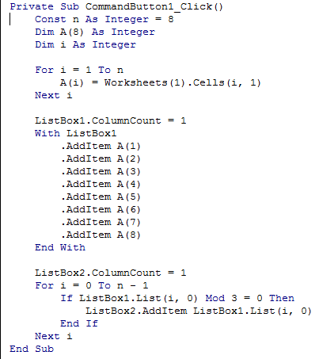

**Рисунок 1** – программа 1

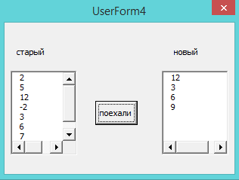

**Рисунок 2** – результат работы программы 1

Создадим программу, содержащую многостолбцовый список. Вариант 2 из 5. В первый столбец заносятся километры, во второй – мили.

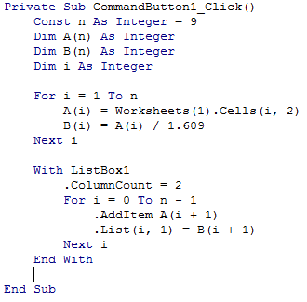

**Рисунок 3** – программа 2

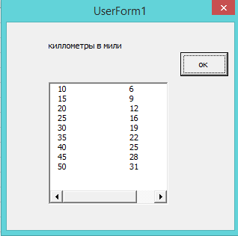

**Рисунок 4** – результат работы программы 2

Создадим программу, содержащую несколько списков, осуществляющую выбор из списка. Вариант 2 из 5. При нажатии на элемент первого списка, тот перемещается во второй, и наоборот. Также подсчитываем сумму чека за покупки во 2-ом списке.

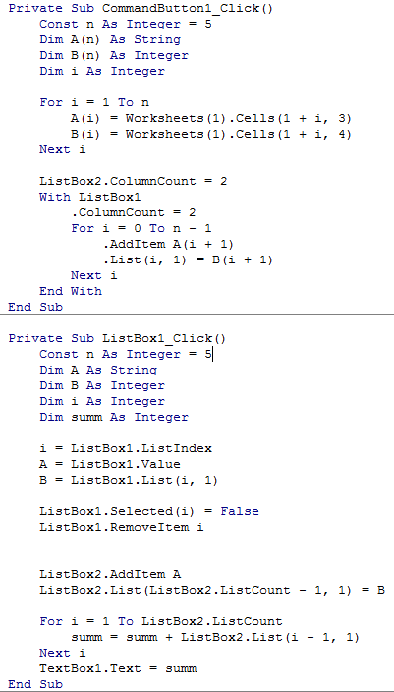

**Рисунок 5** – первая часть кода программы 3

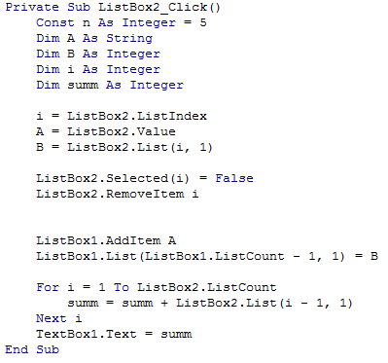

**Рисунок 6** – вторая часть кода программы 3

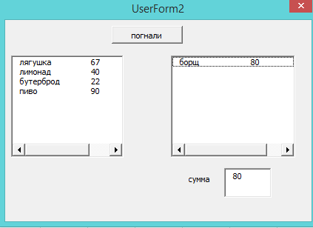

**Рисунок 7** – результат работы программы 3

**Вывод:** в ходе лабораторной работы я научился взаимодействовать со списками в среде VBA.